
ОРДЕНА ТРУДОВОГО КРАСНОГО ЗНАМЕНИ
Федеральное Государственное бюджетное образовательное учреждение
высшего образования
«Московский Технический Университет Связи и Информатики»

СПЕЦИАЛЬНОСТЬ 09.03.02
Информационные системы и технологии

Лабораторная работа №1

учебной дисциплины
«Прикладные информационные системы»

Выполнила студентка
группы БСТ2252
Базякина М.А.
подпись ФИО студента
Руководитель
Сергеев А.Е.
подпись ФИО руководителя

Москва 2026 г.

Цель работы:
Изучить основы языка Python, научиться запускать простые программы, установить Django, создать проект и ознакомиться с административной панелью.

Задачи:
- Создать и запустить простую программу на Python.
- Создать программу со списком студентов.
- Реализовать вывод студентов и фильтрацию по среднему баллу.
- Установить Django и проверить его работу.
- Создать Django-проект.
- Запустить сервер разработки.
- Выполнить миграции базы данных.
- Создать суперпользователя.
- Зайти в административную панель и поработать с пользователями.

Ход работы:
Сначала была создана папка для лабораторной работы и файл helloworld.py. В файл был записан простой код:
print ("Hello, world!")
После запуска программы в терминале появилась строка “Hello, world!”.
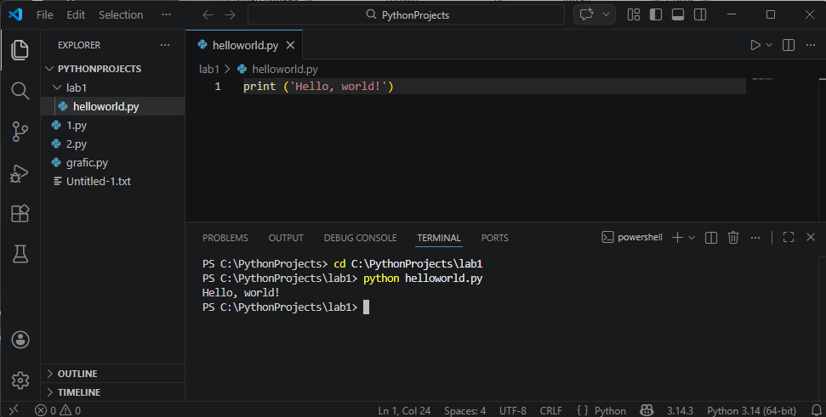
Рисунок 1. Запуск программы helloworld.py
Затем был создан файл groupmates.py, в котором был задан список студентов. Для каждого студента были указаны имя, группа, возраст и оценки.
Код программы:
groupmates = [
{
"name": "Максим",
"group": "2254",
"age": 18,
"marks": [4, 3, 4, 5, 4]
},
{
"name": "Андрей",
"group": "2253",
"age": 20,
"marks": [3, 2, 3, 2, 2]
},
{
"name": "Екатерина",
"group": "2254",
"age": 19,
"marks": [3, 5, 4, 3, 5]
},
{
"name": "Артем",
"group": "2253",
"age": 20,
"marks": [3, 2, 3, 4, 3]
},
{
"name": "Елена",
"group": "2253",
"age": 21,
"marks": [5, 5, 4, 4, 5]
}
]

def print_students(students):
print("Имя".ljust(15), "Группа".ljust(10), "Возраст".ljust(10), "Оценки")
for student in students:
print(
student["name"].ljust(15),
student["group"].ljust(10),
str(student["age"]).ljust(10),
str(student["marks"])
)
print()

def filter_students(students, average_mark):
result = []

for student in students:
avg = sum(student["marks"]) / len(student["marks"])
if avg > average_mark:
result.append(student)

return result

print("Все студенты:")
print_students(groupmates)

print("Студенты со средним баллом выше 4.0:")
filtered_students = filter_students(groupmates, 4.0)
print_students(filtered_students)

После запуска программа вывела список всех студентов, а затем только тех, у кого средний балл выше 4.0. В результате была отобрана Елена.
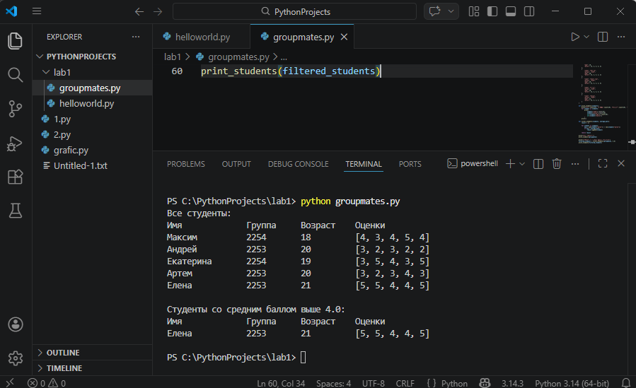
Рисунок 2. Результат работы программы groupmates.py

После этого был установлен Django и проверена его версия.
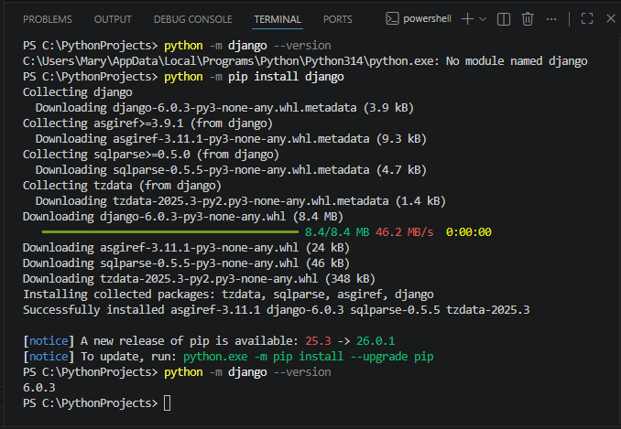
Рисунок 3. Проверка установленной версии Django
Далее был создан проект admin_learning. После создания проекта была изучена его структура. Основными файлами проекта являются manage.py, settings.py и urls.py.
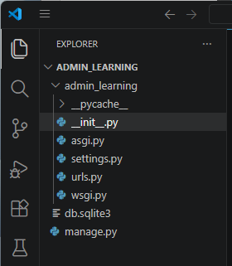
Рисунок 4. Структура проекта admin_learning
Для проверки работы проекта был запущен сервер разработки командой:
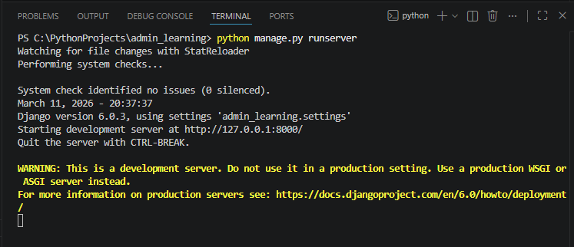
Рисунок 5. Запуск сервера разработки Django


Рисунок 6. Стартовая страница Django в браузере
Затем были выполнены миграции базы данных командой:
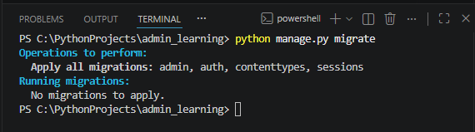
Рисунок 7. Выполнение миграций базы данных
После этого был создан суперпользователь командой:
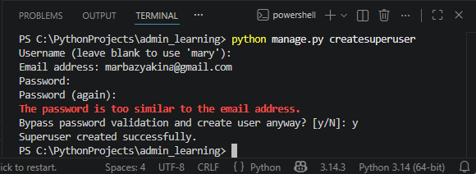
Рисунок 8. Создание суперпользователя
Далее был выполнен вход в административную панель Django. В панели были созданы суперпользователь mary, ещё один пользователь с правами администратора mary1 и обычный пользователь mary2.
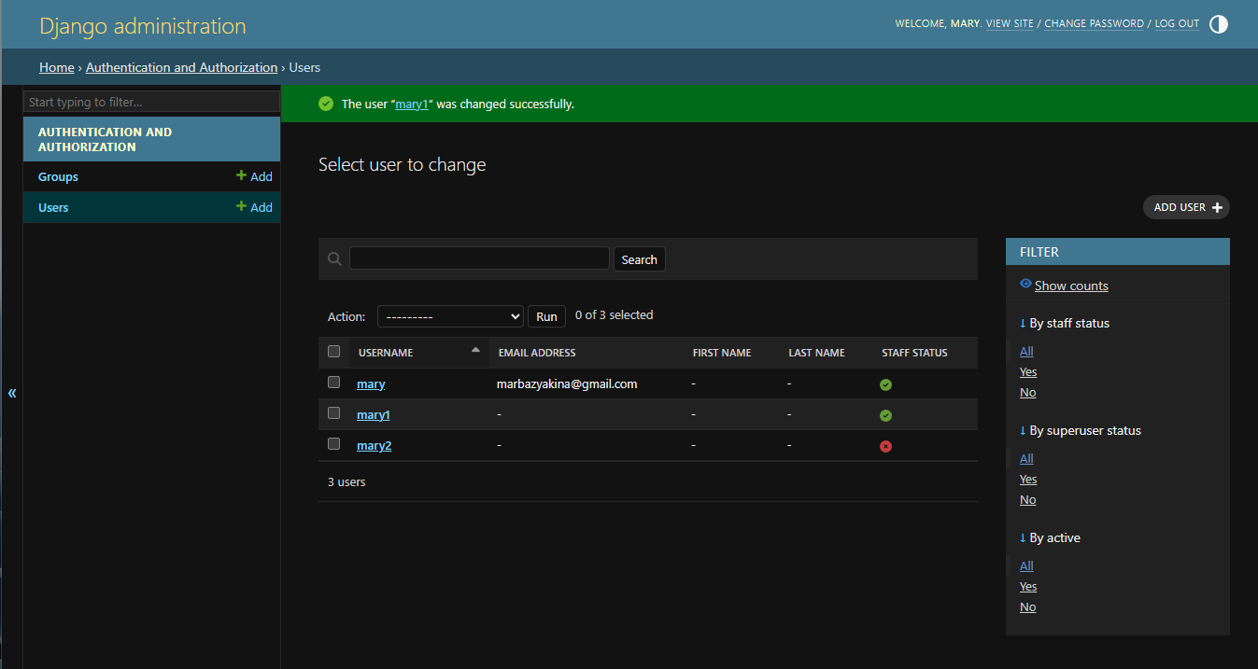
Рисунок 9. Список пользователей в административной панели Django
После этого пользователь mary2 был сделан неактивным через параметр active.
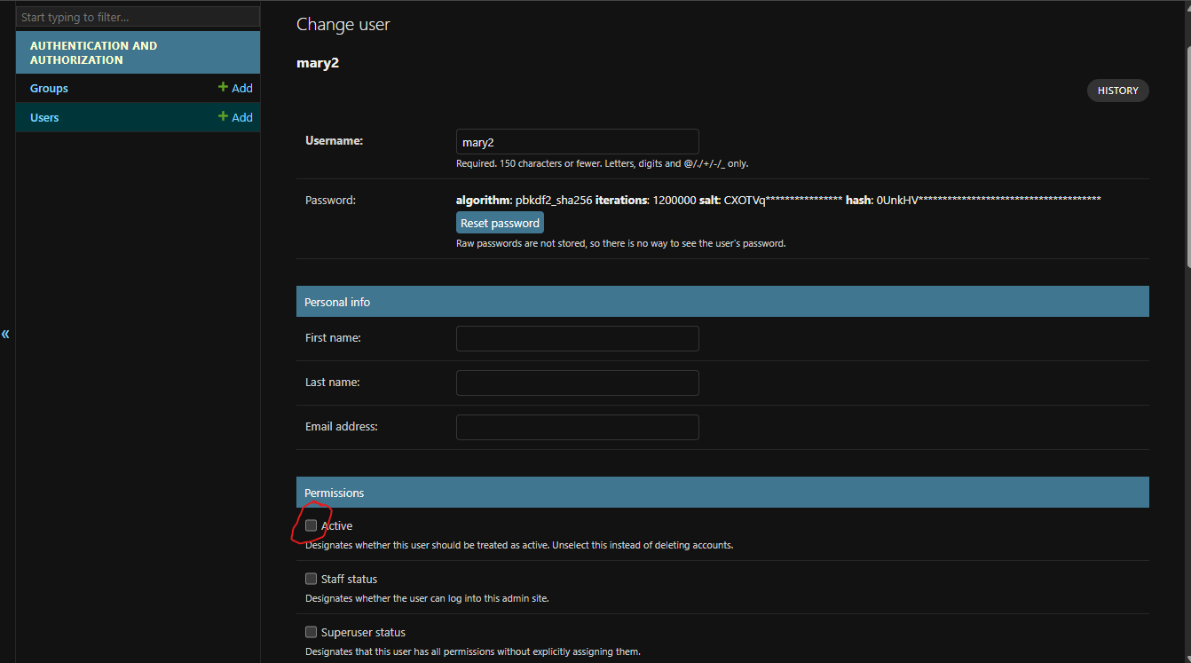
Рисунок 10. Карточка пользователя mary2 с отключённым параметром active

Вывод:
В ходе лабораторной работы были изучены основы Python, выполнены простые программы helloworld.py и groupmates.py, установлен Django, создан проект admin_learning, запущен сервер разработки, выполнены миграции, создан суперпользователь и изучена административная панель. Также были созданы пользователи и выполнена деактивация одного из них.

